Номер варианта индивидуальной самостоятельной работы совпадает с последней цифрой номера зачетной книжки студента. Десятый вариант соответствует цифре 0. (Группы 53071, 53072, 53073 )

ВАРИАНТ 1
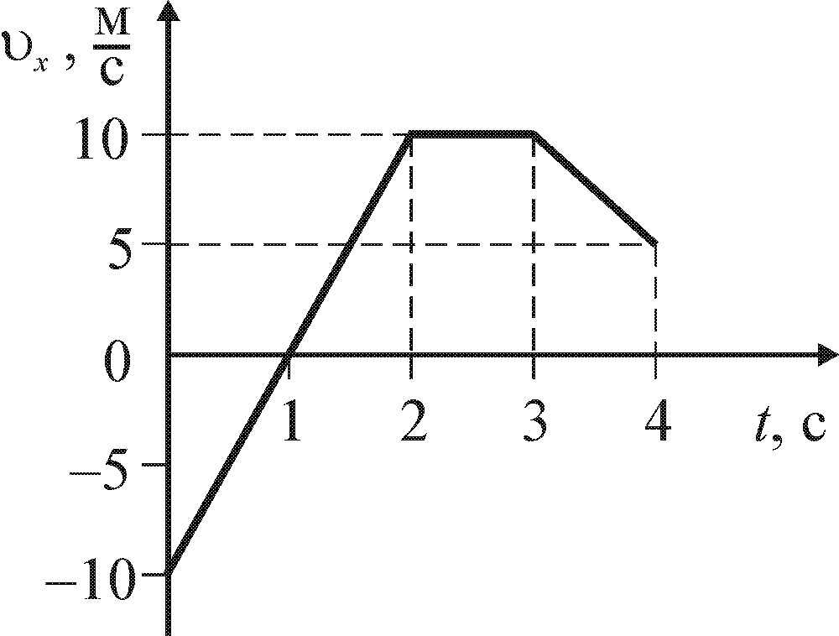
№ 1. Материальная точка движется вдоль оси Ох так, что график зависимости проекции ее скорости на эту ось от времени имеет вид, приведенный на рисунке. , то за первые две секунды движения Определите среднюю путевую скорость этой точки , за первые две секунды движения.

№ 2. Автомобиль, двигаясь по прямолинейному участку дороги с постоянным ускорением за промежуток от начала отсчета времени, прошел путь , а за следующий за ним промежуток времени – путь . Определите путь пройденный автомобилем от точки до остановки.
№ 3. Тело движется по горизонтальной плоскости так, что зависимость его координат от времени имеет вид: , , где , . Если масса тела . Определите модуль силы действующей на тело.

№ 4. Зависимость модуля углового перемещения материальной точки, которая движется по окружности радиуса $R$, от времени имеет вид: $ϕ=A−\text{Bt}+{\text{Ct}}^{3}$, где положительные постоянные. Определите модули углового $ε$, нормального $a_{n}$ и тангенциального $a_{τ}$ ускорения точки.
№ 5. Из некоторой точки на склоне горы образующей угол =30^{о} с горизонтом, бросили вниз по склону тело под углом =60^{о} к горизонту. Определите расстояние между точкой бросания тела и точкой его падения на склон, если модуль начальной скорости тела =25 .

№ 6. Тело массы $m$ начинает скользить вверх по гладкой наклонной плоскости под действием силы $\vec{F}$, параллельной плоскости и изменяющейся со временем по закону $F=\text{kt}$, где $k=\text{const}>0$. Определите зависимость скорости тела от времени $t$, если высота плоскости $h$, а ее длина $L$.

№ 7. Цилиндрический стержень, плотность вещества левой половины которого =8,0 , а правой –=4,0 , подвешен горизонтально на двух невесомых нерастяжимых нитях прикрепленных к его концам и погружен в воду (=1,0 ). Определите объем стержня , если модуль силы натяжения левой нити =1,2 Н.

№ 8. Однородный шарик, подвешенный на пружине, опускают в воду (=1000 ). Определите плотность вещества шарика, если после полного погружения шарика в воду растяжение пружины уменьшилось в раза.

№ 9. Шайба, двигаясь по горизонтальной поверхности, испытывает центральное упругое столкновение со второй шайбой, которая перед столкновением покоилась. Модуль скорости первой шайбы непосредственно перед столкновением , коэффициенты трения шайб о поверхность и , соответственно. Определите расстояние l₂, пройденное второй шайбой после столкновения до ее остановки, если отношение масс шайб .

№ 10. Гармонический осциллятор совершает колебания вдоль оси $\text{Ox}$ по закону: $x(t)=A\text{sin}\left(\frac{π}{\text{15}}t+\frac{π}{\text{30}}\right)$. Определите кинетическую энергию $W_{К}$ осциллятора в момент времени $t=2,0 с$, если его потенциальная энергия в этот момент $W_{П}=7,0 \text{мДж}$.

